Handleiding Holocausteducatie

voor docenten

Waarom deze specifieke handleiding?
- Docenten die werken met het Holocausteducatie-budget zijn vaak niet bekend met het Cultuurkaartsysteem.
- Het proces van goedkeuren bij het Holocausteducatie-budget afwijkt van een reguliere weborder die met Cultuurkaartbudget wordt betaald.

Wat is de Cultuurkaart (praktisch uitgelegd)
De CJP Cultuurkaart is het transactie-systeem waarmee scholen budget hebben om culturele en educatieve activiteiten te betalen, zoals museumbezoek, gastlessen of educatieve programma’s. Het Cultuurkaartbudget staat in het schoolaccount. Sinds 2026 bevat het schoolaccount 2 wallets: het reguliere Cultuurkaartbudget en het Holocausteducatie-budget

Wat is een weborder?
Een weborder is een digitale bestelling van een culturele activiteit. Hiermee wordt budget van het Cultuurkaartbudget of het Holocausteducatie-budget van jouw school gereserveerd en betaald, bijvoorbeeld voor een museumbezoek, voorstelling, gastles of educatief programma.

Wie zijn hierbij betrokken
– De docent: kiest de activiteit.
– De culturele instelling: organiseert de activiteit en maakt de betaling aan in het systeem.
– De budgethouder op school (bijv. sectieleider, cultuurcoördinator of teamleider): keurt de betaling goed.

Hoe werkt het stap voor stap
- De docent kiest een activiteit bij een culturele instelling (bijvoorbeeld een museum of herinneringscentrum).
- De docent geeft aan de instelling door dat je wilt betalen via de Cultuurkaart en deelt het schoolnummer van je school.
- De culturele instelling maakt een digitale bestelling (weborder) aan.
- De budgethouder van jouw school krijgt hiervan automatisch bericht.
- De budgethouder controleert en keurt de bestelling goed.
- De activiteit wordt betaald en kan plaatsvinden.

Wat de docent níet hoeft te doen
– De docent hoeft geen geld voor te schieten.
– De docent hoeft geen account te beheren of betalingen te doen.
– De docent hoeft alleen af te stemmen met de budgethouder.

Waar mag het Holocausteducatie-budget aan worden besteed?
Scholen kunnen het Holocausteducatie‑budget inzetten voor:
- entree voor musea, herinneringscentra en tentoonstellingen;
- educatieve programma’s zoals rondleidingen, workshops, voorstellingen en gastlessen;
- vervoer (vanaf mei)
De besteding verloopt altijd via speciaal aangewezen Cultuurkaart‑acceptanten voor Holocausteducatie. De school bepaalt zelf voor welk vak en voor welke leerlingen het budget wordt ingezet.

Vervoer als onderdeel van het programma
Nieuw binnen de Cultuurkaart-regeling is dat vervoer onderdeel is van de subsidie. Via het vervoersloket op het Cultuurkaartplatform kunnen scholen vanaf mei busvervoer boeken, waardoor ook verder gelegen locaties zoals Kamp Westerbork, Kamp Vught of het Nationaal Holocaustmuseum beter bereikbaar zijn.

Wil de school alleen vervoer betalen uit het Holocausteducatie-budget?
Het kan voorkomen dat een school ervoor kiest om het Holocausteducatie-budget uitsluitend te gebruiken voor het vervoer naar een activiteit, en niet voor de activiteit zelf. De inhoudelijke activiteit wordt in dat geval op een andere manier gefinancierd (bijvoorbeeld via een aparte factuur).
Om administratief vast te leggen dat het vervoer wordt ingezet in het kader van een Holocausteducatie-activiteit bij een aangesloten acceptant, is het noodzakelijk dat de aanbieder alsnog een weborder aanmaakt in het Cultuurkaartsysteem.
In deze situatie:
- maakt de aanbieder een weborder aan met een symbolisch bedrag van € 1,00;
- geeft de aanbieder expliciet aan dat de weborder betrekking heeft op een activiteit binnen Holocausteducatie;
- kan de school/budgethouder het vervoer vanuit de wallet Holocausteducatie betalen.
De weborder van € 1,00 dient uitsluitend ter verantwoording en aantoonbaarheid: hiermee wordt vastgelegd dat het vervoer gekoppeld is aan een activiteit bij een erkende aanbieder van Holocausteducatie.
De kosten voor de activiteit zelf worden in dit geval buiten de weborder om afgehandeld, bijvoorbeeld via een aanvullende factuur.

Na goedkeuring van de weborder
Na goedkeuring is de weborder definitief. De culturele aanbieder ontvangt hiervan bericht en kan de activiteit uitvoeren zoals afgesproken. De betaling verloopt via CJP; hiervoor hoeft niets apart geregeld te worden

Docent+
De budgethouder kan een docent de status Docent+ geven. Met deze status krijgt de docent toegang tot een beperkte versie van het schoolportaal en direct inzicht in het beschikbare Holocausteducatie-budget.

Beknopte handleiding Cultuurkaart-weborders Holocausteducatiebudget

Wat heb je nodig om een weborder aan te laten maken?
Om een weborder te kunnen laten aanmaken heeft jouw school een Cultuurkaart-schoolaccount met een CJP-schoolnummer nodig. Dit schoolnummer deel je met de culturele instelling, waarna zij de weborder aanmaakt. De budgethouder van de school keurt de weborder vervolgens goed.

Beheer van CJP Cultuurkaartaccount van de school
De budgethouder beheert het Cultuurkaart-schoolaccount en kan inloggen in het systeem.
Nadat de weborder door de culturele instelling is aangemaakt, staat deze klaar ter goedkeuring. De budgethouder controleert de inhoud en het bedrag en keurt de weborder digitaal goed of af.
Bij gebruik van het Holocausteducatie-budget maakt de budgethouder extra keuzes bij de goedkeuring.

Keuzes in een weborder met budget Holocausteducatie

Een activiteit bij een aanbieder van Holocausteducatie kan worden betaald met:
- regulier Cultuurkaartbudget,
- Holocausteducatie-budget,
- of een combinatie van beide.
De culturele aanbieder vinkt bij het aanmaken van de weborder aan dat de activiteit in aanmerking komt voor het Holocausteducatie-budget.
De budgethouder bepaalt uiteindelijk uit welk budget de betaling plaatsvindt.

Zijn de kosten hoger dan het beschikbare Holocausteducatie-budget, dan kan het restant automatisch uit het reguliere Cultuurkaartbudget worden betaald.
Is dit niet gewenst, dan moet dit vooraf met de aanbieder worden afgestemd of kan de weborder worden afgekeurd zodat een nieuwe weborder met het juiste bedrag wordt aangemaakt.

Samen kiezen hoe en welk bedrag betaald gaat worden.
Belangrijke uitgangspunten:
- Een weborder kan aangemaakt worden op voorwaarde dat de school voldoende budget heeft. Hierbij wordt HCE-budget opgeteld bij regulier Cultuurkaart-budget.
- De budgethouder maakt de keuze of bij onvoldoende HCE-budget het regulier Cultuurkaart-budget ingezet mag worden.
- De keuze voor vervoer wordt pas na het indienen van de weborder toegevoegd door de budgethouder.
Deze 3 punten zorgen ervoor dat er vooraf goed met de aanbieder moet worden afgestemd welk bedrag door de instelling in de weborder wordt gezet en of er een aanvullende factuur nodig is.

Wat kan er uit Holocausteducatie-budget betaald worden?
- Alleen vervoer
- Alleen activiteit.
- Activiteit en vervoer

Alleen vervoer
Om vast te leggen dat vervoer gekoppeld is aan een activiteit bij een erkende aanbieder van Holocausteducatie zal er door de aanbieder van de activiteit een weborder van € 1,00 aangemaakt moeten worden.
De Flow loopt als volgt:
- Boeking wordt gemaakt bij acceptant Holocausteducatie
- Docent geeft aan dat alleen vervoer met Holocausteducatie-budget betaald zal worden
- Aanbieder maakt weborder aan van € 1,00
- Budgethouder koppelt vervoer aan de weborder
- Is Holocausteducatiebudget niet toereikend voor volledige betaling van vervoer? Dan ontvangt de school een aanvullende factuur voor extra Holocausteducatie-budget.

Alleen activiteit
Bespreek de mogelijkheden met de budgethouder. Gebruik deze beslisboom:
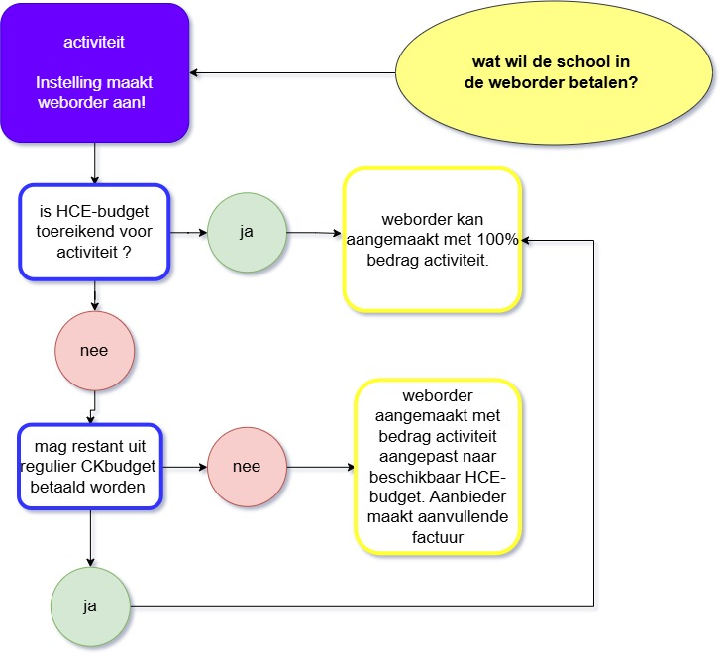

Activiteit en vervoer
Bespreek de mogelijkheden met de budgethouder. Gebruik deze beslisboom:

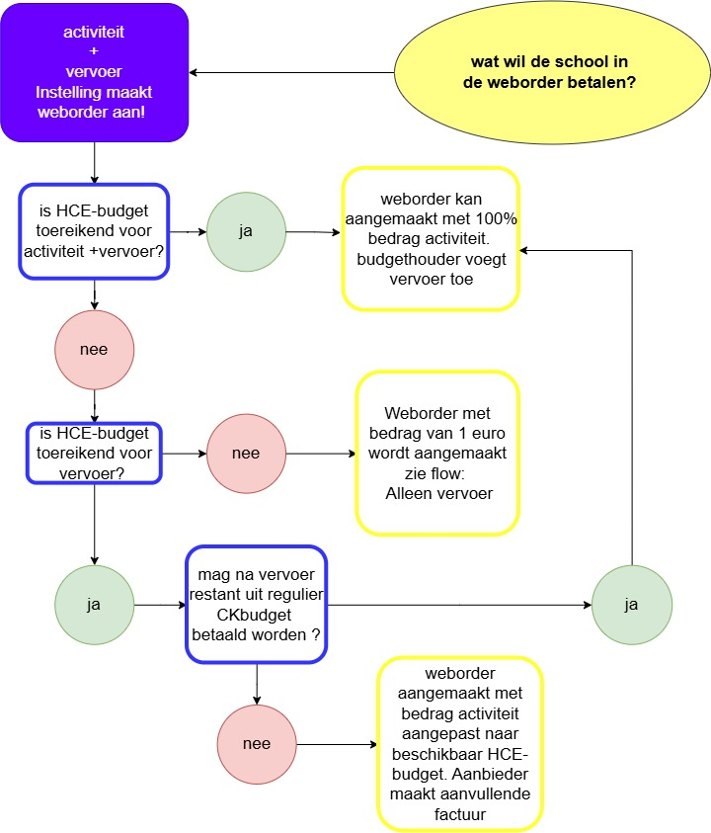

Bij betaling van vervoer uit HCE-budget en activiteit uit regulier Cultuurkaartbudget kan het overzicht er als volgt uitzien:

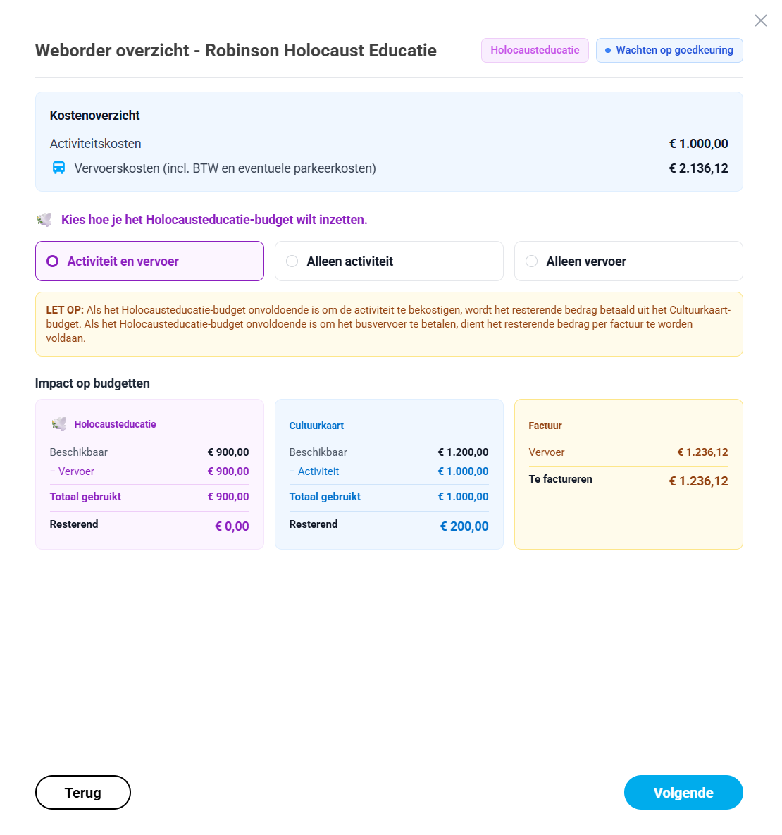

Hulp of vragen
Kom je er niet uit of twijfel je of een activiteit binnen het Holocausteducatie-budget past, neem dan contact op met de budgethouder van jouw school of met CJP via support@cjp.nl

